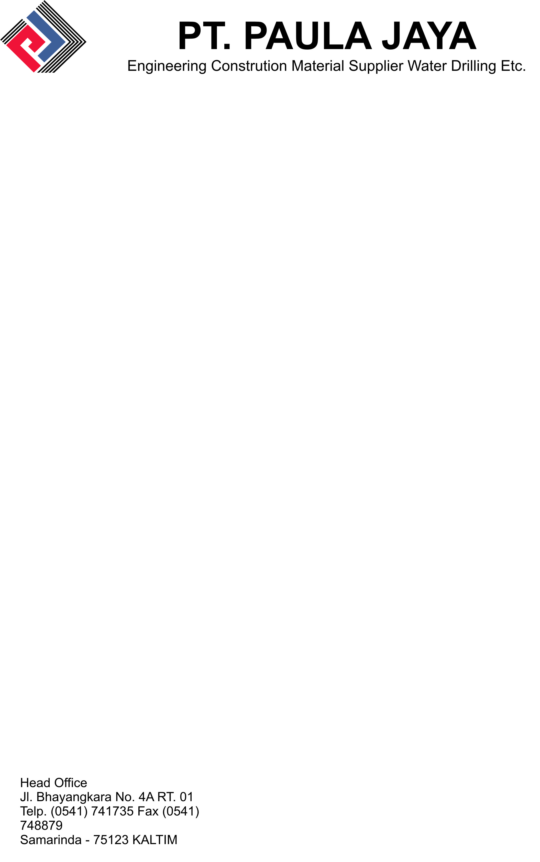

PROSEDUR
PENGENDALIAN KONTRUKSI YANG TIDAK SESUAI

NO DOKUMEN | : | PJ – TEK – P – 06
NOMOR REVISI | : | 00
TANGGAL EFEKTIF | : | 08 Agustus 2012

Dibuat Oleh, | Disetujui Oleh,
A.M.Renaldy | H.Wemmy Saleh
Management Representative | h  Top Management

TUJUAN:

Untuk memastikan produk / hasil pekerjaan yang tidak sesuai persyaratan dikendalikan sebelum dilakukan tindakan.

RUANG LINGKUP:

Meliputi proses penempatan, identifikasi, peninjauan dan perbaikan konstruksi yang tidak sesuai persyaratan.

PENANGGUNG JAWAB:

Divisi Teknik & Operasional ( Project Manager )

RINCIAN PROSEDUR:

- Konstruksi hasil pekerjaan yang tidak sesuai persyaratan dan perencanaan akan ditinjau dan diidentifikasi oleh Konsultan atau Pemilik Proyek.

- Konsultan atau Pemilik Proyek akan mencatat pada Laporan Hasil Inspeksi (F-INS-TEK-01) / menggunakan formulir dari customer mengenai jumlah / volume dan daerah / bagian konstruksi yang tidak sesuai persyaratan, kemudian melaporkan kepada Project Manager untuk dilakukan perbaikan.

- Site Manager akan mencatat hasil tinjauan yang dilakukan untuk melakukan perbaikan terhadap bagian konstruksi yang tidak sesuai persyaratan, kemudian disetujui dan ditandatangani oleh Kepala Divisi Teknik & Operasional, serta melakukan perbaikan yang diperlukan sesuai tinjauan dari pemilik proyek dan konsultan.

- Project Manager bertanggung jawab untuk memastikan perbaikan terhadap bagian suatu konstruksi yang tidak sesuai persyaratan telah diperbaiki / direnovasi.

- Project Manager akan membuat laporan hasil perbaikan yang telah dikerjakan dalam Laporan Hasil Perbaikan Konstruksi (F-RBK-TEK-01) dan kemudian disetujui dan ditandatangani oleh Konsultan dan atau Pemilik Proyek.

PENGENDALIAN K3LL:

  - Pengendalian Lingkungan : mengurangi terjadinya kesalahan dalam penulisan laporan/pencetakan data sehingga tidak terjadi pemborosan penggunaan kertas dan kertas yang tidak terpakai tidak boleh dibakar tetapi dihancurkan.

  - Pengendalian K3 : mencegah terjadinya Potensi gangguan kesehatan yang diakibatkan posisi kerja yang tidak ergonomik dengan mengikuti tata cara bekerja dengan komputer dengan benar

LAMPIRAN :

- Laporan Hasil Perbaikan Konstruksi (F-RBK-TEK-01)

